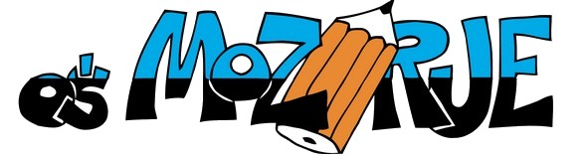 Šolsko leto: 2019/20

- RAZRED

U Č B E N I K I | EAN koda | založba
- LILI IN BINE 2  učbenik za slovenščino | 2129 | ROKUS KLETT
- LILI IN BINE 2  berilo | 2150 | ROKUS KLETT
D E L O V N I Z V E Z K I
- LILI IN BINE 2  samostojni delovni zvezek za matematiko | 6356 | ROKUS  KLETT
- LILI IN BINE  delovni zvezek za opismenjevanje, 2. del  (prenos iz 1. razreda) | 7940 | ROKUS  KLETT
Učenci prejmejo vse delovne zvezke in učbenike v začetku šolskega leta brezplačno v šoli.

STARŠI KUPIJO OSTALE POTREBŠČINE

- 1 zvezek A4 TAKO LAHKO, karo 1x1 cm (MAT)
- 1 zvezek A4 TAKO LAHKO, lepopisni zvezek (SLO)
- 3 zvezki A4 črtasti, 60-listni (SPO, ANG, SLO)
- 1 zvezek A5 črtasti, 40-listni (beležka)
- trije svinčniki (HB)
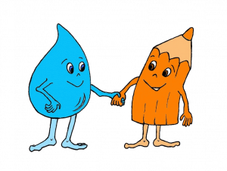
- radirka
- velika šablona (30 cm)
- barvice (12 kom)
- črni flomaster (navaden)
- lepilo v stiku
- šilček s posodico za šiljenje
- otroške zaobljene škarje
- risalni blok (20 belih listov)
- čopiči: dva ploščata (št. 8 in 14) in dva okrogla (št. 8 in 12)
- kolaž papir A4, 20-listni
- kartonasta mapa z elastiko A4
- športna oprema (kratke hlače, majica kratek rokav, športni copati)
- 2 vreči iz blaga (za športno opremo, šolske copate)
- šolski copati z gumijastim podplatom
- šolska torba
- lonček za pitje

VSE POTREBŠČINE NAJ IMAJO UČENCI OZNAČENE IN PODPISANE!

